Отчёт по лабораторной работе

Лабораторная №9

Полина Витальевна Барабаш

Содержание

# 1 Цель работы

Освоение основных возможностей командной оболочки Midnight Commander. Приобретение навыков практической работы по просмотру каталогов и файлов; манипуляций с ними [1].

# 2 Выполнение лабораторной работы

**Задание 1.** Изучите информацию о mc, вызвав в командной строке man mc.

Я выполнила команду man mc и изучила информацию о Midnight Commander (рис. [??]).

Получение справку по Midnight Commander

Получение справку по Midnight Commander

**Задание 2.** Запустите из командной строки mc, изучите его структуру и меню.

Я запустила из командой строки mc, набрав mc и нажав Enter. Затем я изучила структуру и меню (рис. [??]).

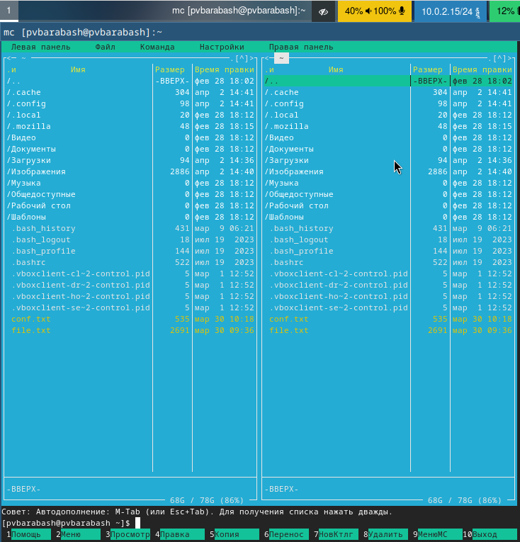

Запуск mc и изучение его структуры

**Задание 3.** Выполните несколько операций в mc, используя управляющие клавиши (операции с панелями; выделение/отмена выделения файлов, копирование/перемещение файлов, получение информации о размере и правах доступа на файлы и/или каталоги и т.п.)

С помощью F9 я переключилась на меню над панелями (рис. [??]).

Переключение на меню над панелями

Переключение на меню над панелями

С помощью F5 я скопировала файл (рис. [??]).

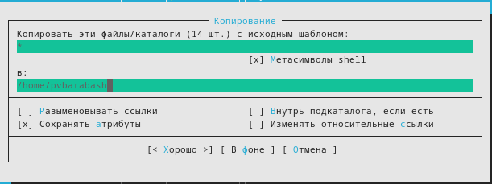

Копирование файла

С помощью F6 я переместила файл (рис. [??]).

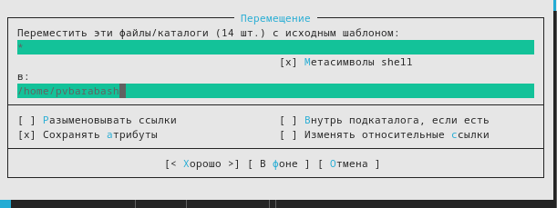

Перемещение файла

С помощью комбинации клавиш ctrl+x c я посмотрела информацию о правах доступа на файл (рис. [??]).

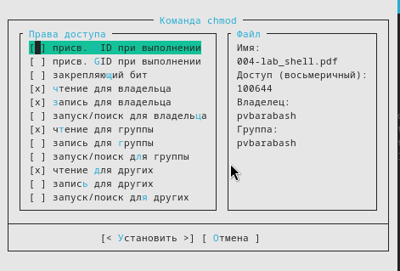

Права доступа на файл

**Задание 4.** Выполните основные команды меню левой (или правой) панели. Оцените степень подробности вывода информации о файлах.

Я выбрала в меню “левая панель” и команду “информация”, получив подробную информацию о файле, в которую входила информация о времени создания, времени изменения, правах, размере, местонахождении и ещё некоторая информация, то есть информация представлена подробно (рис. [??]).

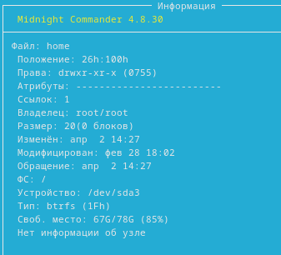

Информация о файле

Затем я нажала на “дерево” и получила древовидную структуру каталогов (рис. [??]).

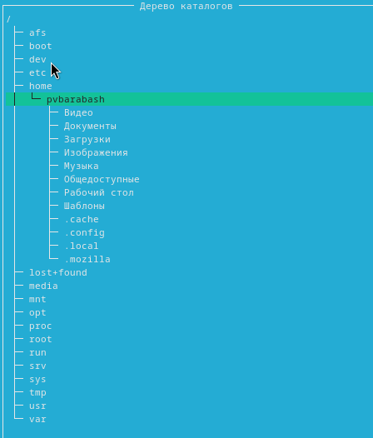

Древовидная структура

**Задание 5.** Используя возможности подменю Файл, выполните: просмотр содержимого текстового файла; редактирование содержимого текстового файла (без сохранения результатов редактирования); создание каталога; копирование файлов в созданный каталог.

Используя возможности подменю Файлы, я просмотрела содержимое текстового файла (рис. [??]).

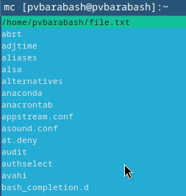

Просмотр содержимого текстового файла

Затем я открыла файл для редактирования и изменила его (рис. [??]).

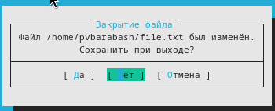

Изменение текстового файла

После этого я создала новый каталог New (рис. [??])

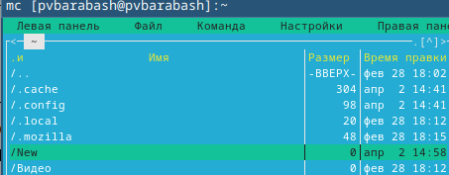

Создание каталога

И затем я скопировала текстовый файл в созданный каталог (рис. [??]).

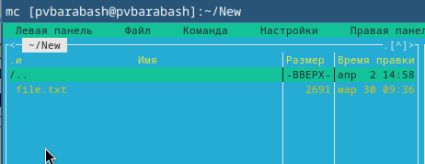

Копирование файла в созданный каталог

**Задание 6.** С помощью соответствующих средств подменю Команда осуществите: поиск в файловой системе файла с заданными условиями (например, файла с расширением .c или .cpp, содержащего строку main).

Я осуществила поиск в файловой системе файла с расширением .txt и словом anaconda (рис. [??]).

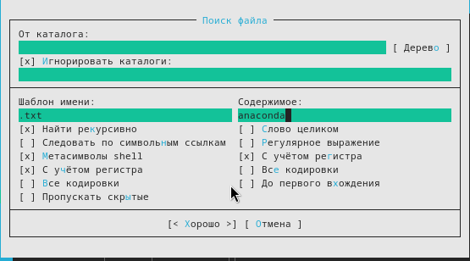

Поиск в файловой системе

**Задание 7.** Вызовите подменю Настройки. Освойте операции, определяющие структуру экрана mc (Full screen, Double Width, Show Hidden Files и т.д.)

Я вызвала подменю Настройки и освоила операции, определяющие структуру экрана mc (рис. [??]).

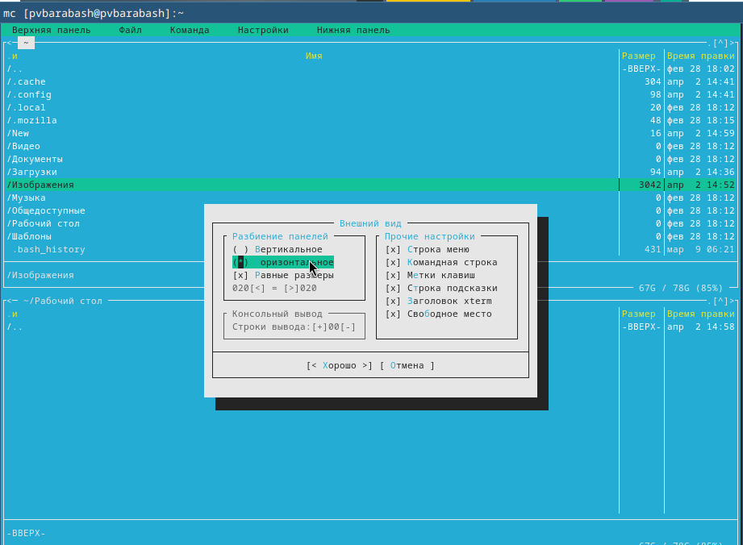

Изменение структуры экрана mc

**Задание 8.** Создайте текстовой файл text.txt.

Я создала текстовый файл text.txt (рис. [??]).

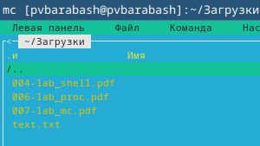

Создание текстового файла

**Задание 9.** Откройте этот файл с помощью встроенного в mc редактора. Вставьте в открытый файл небольшой фрагмент текста, скопированный из любого другого файла или Интернета.

Я открыла файл text.txt и вставила в него небольшой скопированный текст (рис. [??]).

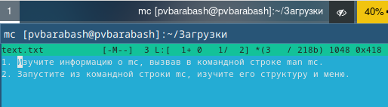

Вставка текста в открытый файл

**Задание 10.** Проделайте с текстом следующие манипуляции, используя горячие клавиши:

1. Удалите строку текста.
2. Выделите фрагмент текста и скопируйте его на новую строку.
3. Выделите фрагмент текста и перенесите его на новую строку.
4. Сохраните файл.
5. Перейдите в конец файла (нажав комбинацию клавиш) и напишите некоторый текст.
6. Перейдите в начало файла (нажав комбинацию клавиш) и напишите некоторый текст.
7. Сохраните и закройте файл.

Я удалила строку текста с помощью Ctrl-y (рис. [??]).

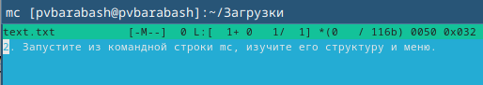

Удаление строки

Я выделила фрагмент текста с помощью F3 и скопировала его на новую строку с помощью F5 (рис. [??]).

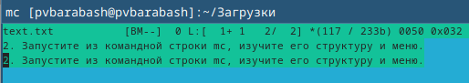

Копирование фрагмента текста

Я переместила выбранный фрагмент на новую строку с помощью F6 (рис. [??]).

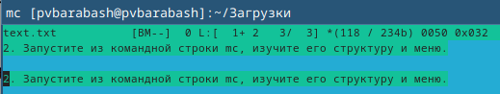

Перемещение выбранного фрагмента на новую строку

Я сохранила изменения с помощью F2 (рис. [??]).

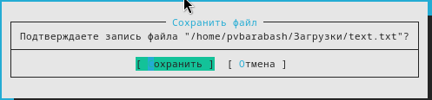

Сохранение изменений

Я переместилась в конец файла с помощью клавиши end и дописала текст (рис. [??]).

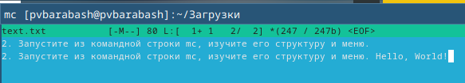

Перемещение в конец файла и дописывание текста

Я переместилась в начало с помощью клавиши home и дописала текст (рис. [??]).

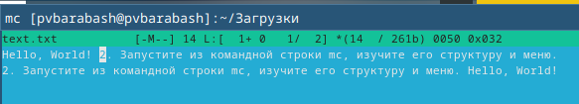

Перемещение в начало файла и дописывание текста

Я нажала клавишу F10, чтобы выйти из редактора и сохранила изменения (рис. [??]).

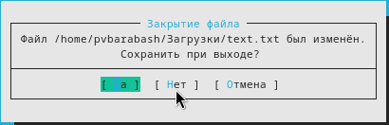

Выход из редактора с сохранением

# 3 Выводы

Я освоила основные возможности командной оболочки Midnight Commander, приобрела навыки практической работы по просмотру каталогов и файлов, манипуляций с ними.

# Список литературы

1. ТУИС [Электронный ресурс]. РУДН. URL: <https://esystem.rudn.ru/mod/page/view.php?id=1098937>.